实验三 燃烧热的测定
一、实验目的和要求：
1、 用氧弹卡计测定萘的燃烧热。
- 了解恒压燃烧热与恒容燃烧热的区别。
- 了解卡计中主要部分的作用。掌握卡计的实验技术。
- 学会用雷诺图解法校正温度变化。
二、预习要求：
1、明确燃烧热的定义，了解测定燃烧热的意义。
2、了解氧弹式量热计的原理和使用。熟悉温差测定仪的使用。
3、明确所测定的温差为什么要进行雷诺图校正。
4、了解氧气钢瓶的使用及注意事项。
三、实验原理：
燃烧热的定义是：一摩尔的物质完全燃烧时所放出的热量。所谓完全燃烧，即组成反应物的各元素,在经过燃烧反应后，必须呈显本元素的最高化合价。如C经燃烧反应后，变成CO,不能认为是完全燃烧。只有在变成CO₂时,方可认为是完全燃烧。同时还必须指出，反应物和生成物在指定的温度下都属于标准态。如苯甲酸在298.15K时的燃烧反应过程为：
C₆H₅COOH(固)+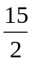O₂(气)=7CO₂(气)+3H₂O(液)
由热力学第一定律，恒容过程的热效应Q_{V}，即ΔU。恒压过程的热效应Q_{P}，即ΔH。它们之间的相互关系如下：
Q_{P}=Q_{V}+Δn(RT) 4……(1)
或 ΔH=ΔU+Δn(RT) 4……(2)
其中Δn为反前后气态物质的物质的量之差。R为气体常数。T为反应的绝对温度。
本实验通过测定萘完全燃烧时的恒容燃烧热，然后再计算出萘的恒压燃烧ΔH。
在计算萘的恒压燃烧热时，应注意其数值的大小与实验的温度有关，其关系式为：
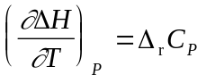 4……(3)
式中的Δ_{r}C_{P}是反应前后的恒压热容之差,它是温度的函数。一般说来，反应的热效应随温度的变化不是很大，在较小的温度范围内,我们可以认为它是一常数。
热是一个很难测定的物理量，热量的传递往往表现为温度的改变。而温度却很容易测量。如果有一种仪器，已知它每升高一度所需的热量，那么，我们就可在这种仪器中进行燃烧反应，只要观察到所升高的温度就可知燃烧放出的热量。根据这一热量我们便可求出物质的燃烧热。
在实验中我们所用的恒温氧弹量热计(恒温氧弹卡计)就是这样一种仪器。为了测得恒容燃烧热，我们将反应置于一个恒容的氧弹中，为了燃烧完全，在氧弹内充入20个左右大气压的纯氧。这一装置的构造将在下面做详细介绍。
为了确定量热卡计每升高一度所需要的热量，也就是量热计的热容，可用通电加热法或标准物质法。本实验用标准物质法来测量量热卡计的热容即确定仪器的水当量。这里所说的标准物质为苯甲酸，其恒容燃烧时放出的热量为26460 J·g⁻¹。实验中将苯甲酸压片准确称量并扣除Cu-Ni合金丝的质量后与该数值的乘积即为所用苯甲酸完全燃烧放出的热量。Cu-Ni合金丝燃烧时放出的热量及实验所用O₂气中带有的N₂气燃烧生成氮氧化物溶于水，所放出的热量的总和一并传给卡计使其温度升高。根据能量守恒原理，物质燃烧放出的热量全部被氧弹及周围的介质(本实验为3000毫升水)等所吸收，得到温度的变化为ΔT，所以氧弹卡计的热容为：
C_{卡}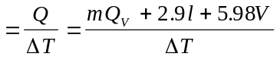 4……(4)
式中：m为苯甲酸的质量(准确到1×10⁻⁵克)
l为燃烧掉的Cu-Ni合金丝的长度(cm)
2.9为每厘米Cu-Ni合金丝燃烧放出的热量单位（J·cm⁻¹）
V为滴定燃烧后氧弹内的洗涤液所用的0.1mol·dm⁻³的NaOH溶液的体积
5.98为消耗1mL0.1 mol·dm⁻³的NaOH所相当的热量(单位为J)。由于此项结果对Q_{V}的影响甚微，所以常省去不做。确定了仪器(含3000mL水)热容，我们便可根据公式4-(4)求出欲测物质的恒容燃烧热Q_{V}，即：
Q_{V(待测)}=(C_{卡}ΔT-2.9l)/m_{(待测物质的质量)}×M 4……(5)
然后根据公式4-(1)求得该物质的恒压燃烧热Q_{P}，即ΔH。
四、用雷诺作图法校正ΔT：
尽管在仪器上进行了各种改进，但在实验过程中仍不可避免环境与体系间的热量传递。这种传递使得我们不能准确地由温差测定仪上读出由于燃烧反应所引起的温升ΔT。而用雷诺作图法进行温度校正，能较好地解决这一问题。
将燃烧前后所观察到的水温对时间作图，可联成FHIDG折线，如图4-1和图4-2所示。图4－1中H相当于开始燃烧之点。D为观察到的最高温度。在温度为室温处作平行于时间轴的JI线。它交折线FHIDG于I点。过I点作垂直于时间轴的ab线。然后将FH线外延交ab线于A点。将GD线外延,交ab线于C点。则AC两点间的距离即为ΔT。图中AA′为开始燃烧到温度升至室温这一段时间Δt₁内，由环境辐射进来以及搅拌所引进的能量而造成量热计的温度升高。它应予以扣除之。CC′为温度由室温升高到最高点D这一段时间Δt₂内，量热计向环境辐射而造成本身温度的降低。它应予以补偿之。因此AC可较客观的反应出由于燃烧反应所引起量热计的温升。在某些情况下，量热计的绝热性能良好，热漏很小，而搅拌器的功率较大，不断引进能量使得曲线不出现极高温度点，如图4-2，校正方法相似。

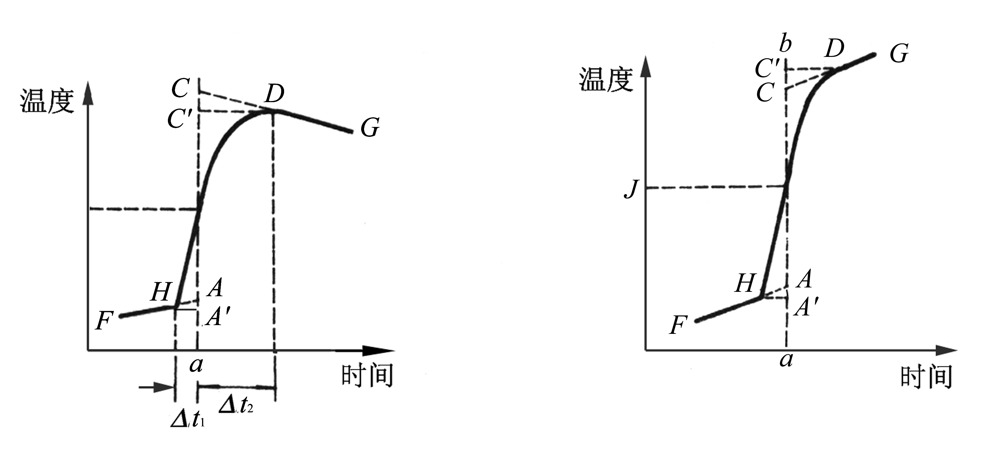
图4-1 绝热较差时的雷诺校正图 图4-2 绝热良好时的雷诺校正图
必须注意，应用这种作图法进行校正时，卡计的温度与外界环境的温度不宜相差太大(最好不超过2-3℃)，否则会引入大的误差。
五、仪器与试剂：
氧弹量热计 1套， 压片机 1台，
温差测定仪 1台， 调压变压器 2个，
拨动开关 1只， 氧气钢瓶(需大于80Kg压力)
氧气减压器 1个， 万用表 1个
充氧导管 1个， Cu-Ni合金丝 若干
扳手 1把， 容量瓶(1000mL 1只，2000mL 1只)、
苯甲酸(分析纯) 萘(分析纯)
六、实验步骤：
1、仪器介绍：
图4-3是实验室所用的氧弹量热计的整体装配图，图4-4是用来测量恒容燃烧的氧弹结构图。图4-5是实验充氧的示意图，下面分别作以介绍。
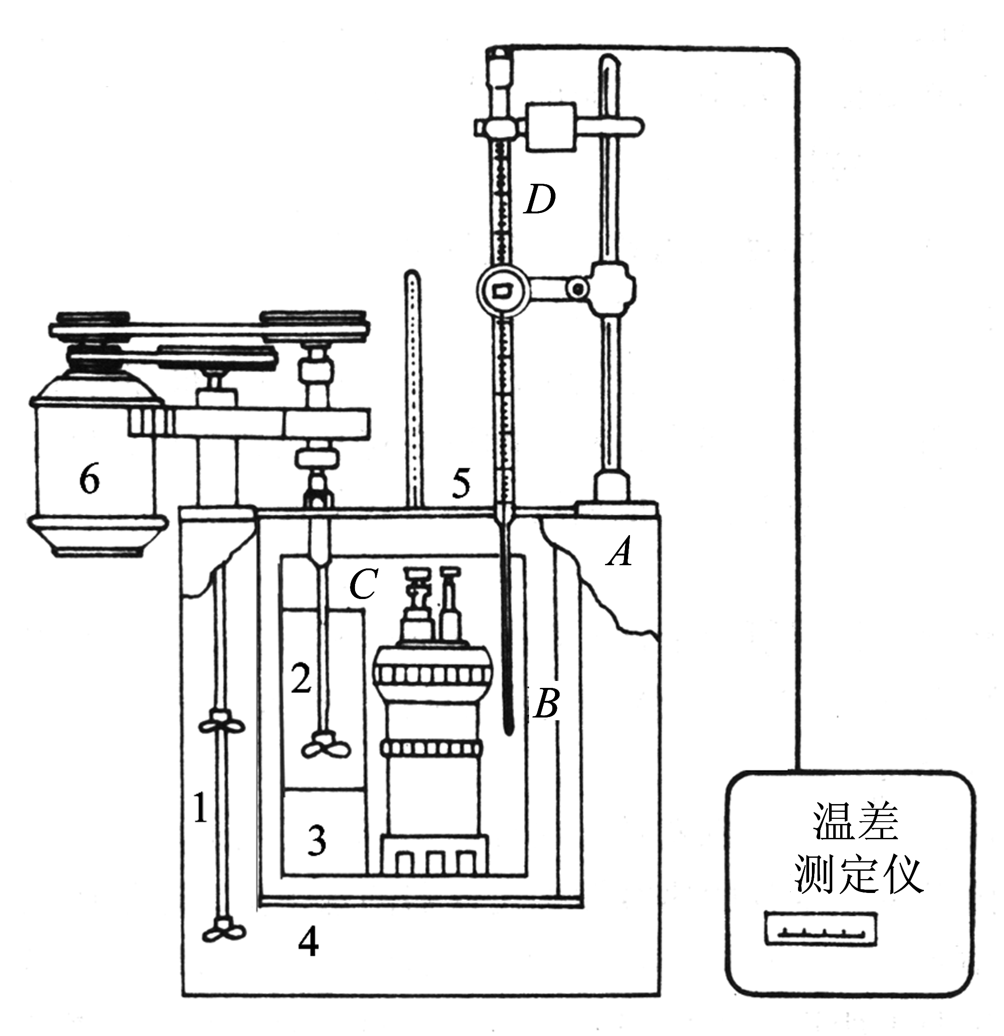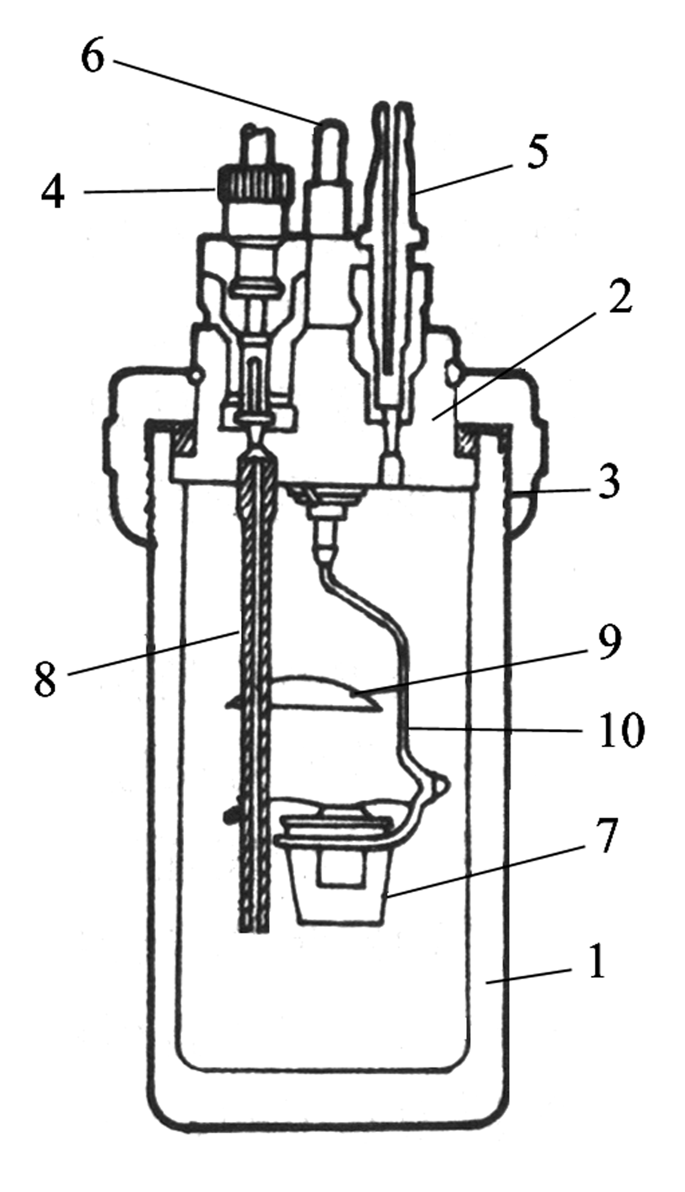
图4-3 氧弹卡计安装示意图 图4-4 氧弹的构造
图4-3中，内筒C以内的部分为仪器的主体，即为本实验研究的体系，体系C与外界以空气层B绝热，下方有绝缘的垫片4架起，上方有绝热胶板5敷盖。为了减少对流和蒸发，减少热辐射及控制环境温度恒定，体系外围包有温度与体系相近的水套A。为了使体系温度很快达到均匀，还装有搅拌器2，由马达6带动。为了准确测量温度的变化，我们由精密的温差测定仪来实现。实验中把温差测定仪的热敏探头插入研究体系内，便可直接准确读出反应过程中每一时刻体系温度的相对值。样品燃烧的点火由一拨动开关接入一可调变压器来实现，设定电压在24V进行点火燃烧。
图4-4是氧弹的构造。氧弹是用不锈钢制成的，主要部分有厚壁圆筒1、弹盖2和螺帽3紧密相连；在弹盖2上装有用来充入氧气的进气孔4、排气孔5和电极6，电极直通弹体内部，同时做为燃烧皿7的支架；为了将火焰反射向下而使弹体温度均匀，在另一电极8(同时也是进气管)的上方还有火焰遮板9。
2、量热计水当量的测定(求C_{卡})
(1) 样品压片：压片前先检查压片用钢模是否干净，否则应进行清洗并使其干燥，用台秤称0.8g苯甲酸，并用直尺准确量取长度为20cm左右的细Cu-Ni合金丝一根，准确称量并把其双折后在中间位置打环，置于压片机的底板压模上，装入压片机内，倒入预先粗称的苯甲酸样品，使样品粉末将合金丝环浸埋，用压片机螺杆徐徐旋紧，稍用力使样品压牢(注意用力均匀适中，压力太大易使合金丝压断，压力太小样品疏松，不易燃烧完全)，抽去模底的托板后，继续向下压，用干净滤纸接住样品，弹去周围的粉末，将样品置于称量瓶中，在分析天平上用减量法准确称量后供燃烧使用。
- 装置氧弹：拧开氧弹盖，将氧弹内壁擦干净，特别是电极下端的不锈钢接线柱更应擦干净。在氧弹中加1毫升蒸馏水。将样品片上的合金丝小心地绑牢于氧弹中两根电极8与10上(见图4-4氧弹剖面图)。旋紧氧弹盖，用万用电表检查两电极是否通路。若通路，则旋紧出气口5后即可充氧气。按图4-5所示，连接氧气钢瓶和氧气表，并
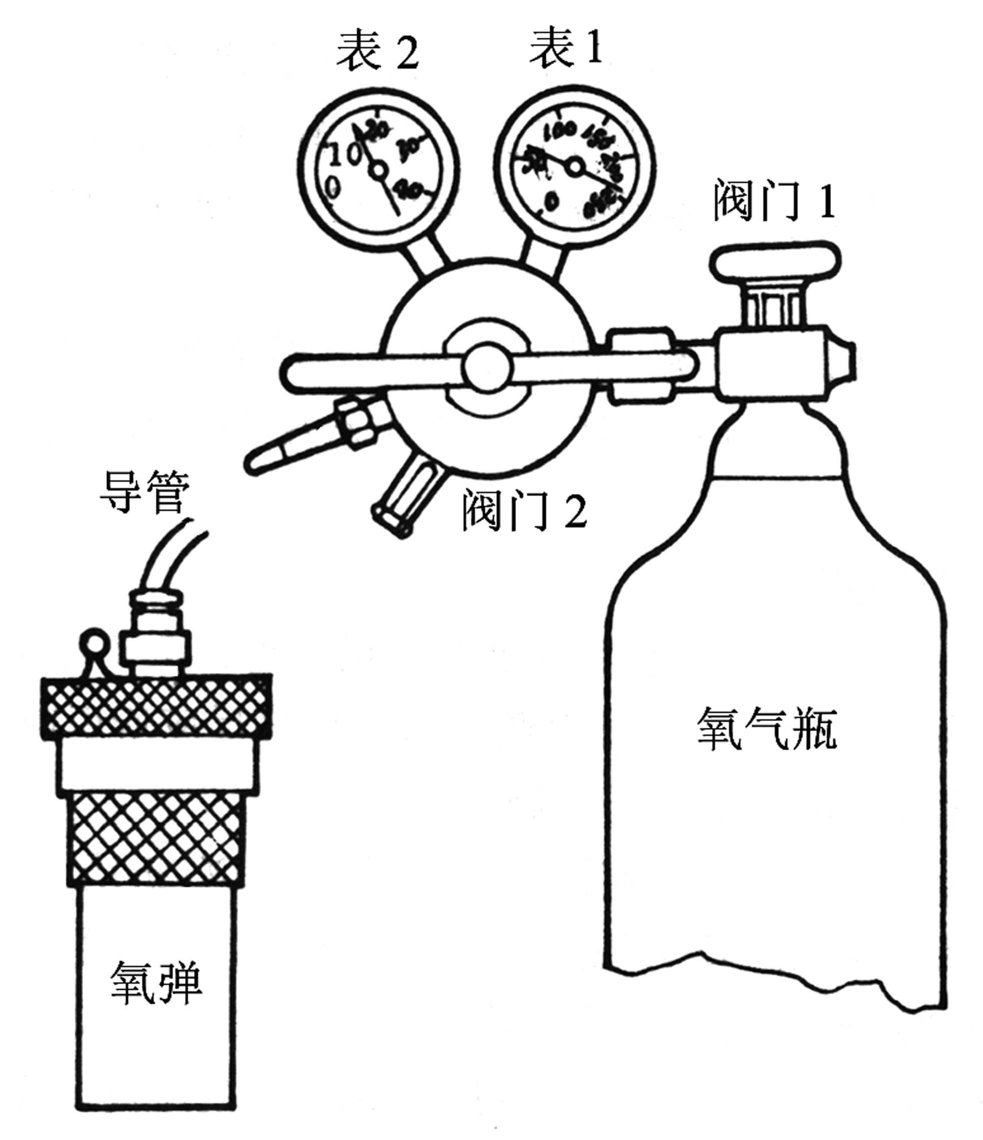
图4-5 氧弹充气示意图
将氧气表头的导管与氧弹的进气管接通，此时减压阀门2应逆时针旋松(即关紧)，打开氧气钢瓶上端氧气出口阀门1（总阀）观察表一的指示是否符合要求（至少在4MPa），然后缓缓旋紧减压阀门2(即渐渐打开)，使表2指针指在表压2MPa，氧气充入氧弹中。1-2min后旋松(即关闭)减压阀门2，关闭阀门1，再松开导气管，氧弹已充入约2MPa的氧气，可供燃烧之用。但是阀门2至阀门1之间尚有余气，因此要旋紧减压阀门2以放掉余气，再旋松阀门2，使钢瓶和氧气表头复原。(氧气减压器的使用见附录,必须认真学习)
3、燃烧和测量温差：
按图将氧弹卡计及内筒，搅拌器装配好。
- 用1/10的水银温度计准确测量量热计恒温水套A（外套）的实际温度。
- 打开温差测定仪，让其预热，并将测温探头插入外套测温口中。
- 在水盆中放入自来水（约4000mL），用1/10的水银温度计测量水盆里的自来水温度，用加冰或加热水的方法调节水温低于外套温度1.5－2.0℃。
- 把充好氧气的氧弹放入已事先擦洗干净的内筒C中。用容量瓶准确量取3000ml已调好温度的水，置于内筒C中。
- 检查点火开关是否置于“关”的位置，插上点火电极，盖上绝热胶木板。
- 开启搅拌马达，调节温差测定仪设定旋纽，使温差测定仪上指示为1.000，此时对应的实际温度为外套温度。
- 迅速把测温探头置于内筒C上端的测温口中，观察温差测定仪的读数，一般应在0.000-0.500之间（太低或太高都要重新调节水温，以保证外套水温在燃烧升温曲线的中间位置）。报时器每半分钟响一次，响时即记录温差测定仪上温度的读数，至少读5-10min。
- 插好点火电源，将点火开关置于“开”的位置并立即拨回“关”的位置。在几十秒内温差测定仪的读数骤然升高，继续读取读数，直至读数平稳（约25个数，每半分钟一次。如果在1-2分钟内，温差测定仪的读数没有太大的变化，表示样品没有燃烧，这时应仔细检查，请教老师后再进行处理）。停止记录，拔掉点火电源。
取出氧弹，打开放气阀，排出废气，旋开氧弹盖，观察燃烧是否完全，如有黑色残渣，则证明燃烧不完全,实验需重新进行。如燃烧完全，量取剩余的铁丝长度，根据公式4-(4)计算C_{卡}的值。如需精确测量，还需在装置氧弹时加1mL蒸馏水于氧弹内，燃烧后将弹体用蒸馏水清洗，用0.1 mol·dm⁻³NaOH滴定之。
4、萘恒容燃烧热的测定：
称取0.6克的萘，按上述操作步骤，压片、称重、燃烧等实验操作重复一次。测量萘的恒容燃烧热Q_{V}，并根据公式4-(1)计算Q_{P}，即为ΔH，并与手册作比较,计算实验的相对误差。
七、实验注意事项：
- 压片时应将Cu-Ni合金丝压入片内。
- 氧弹充完氧后一定要检查确信其不漏气，并用万用表检查两极间是否通路。
- 将氧弹放入量热仪前，一定要先检查点火控制键是否位于“关”的位置。点火结束后，应立即将其关上。
- 氧弹充氧的操作过程中，人应站在侧面，以免意外情况下弹盖或阀门向上冲出，发生危险。
八、数据记录及处理：
1、记录下列数据：
室温： ℃ 实验温度： ℃
苯甲酸重： g； Cu-Ni合金丝密度： g·cm⁻¹
Cu-Ni合金丝长（或质量）： cm； 剩余Cu-Ni合金丝长（或质量）： cm
萘的质量： g
2、处理：
由实验记录的时间和相应的温度读数作苯甲酸和萘的雷诺温度校正图，准确求出二者的ΔT，由此计算C_{P}和萘的燃烧热Q_{V}，并计算恒压燃烧热Q_{P}。
3、根据所用的仪器的精度，正确表示测量结果，计算绝对误差，并讨论实验结果的可靠性。
九、思考讨论题：
- 在本实验的装置中哪部分是燃烧反应体系？燃烧反应体系的温度和温度变化能否被测定？为什么？
答： 在本实验装置中，氧弹的内部是被测物质的燃烧空间，也就是燃烧反应体系。由于做燃烧实验时要在氧弹中充入高压的氧气，燃烧瞬间将产生高温，这样就无法将温度计（或温差计）直接插入到高压氧弹中或者因为温度计无法承受高压或高温，另外温度计是玻璃或金属外壳，在氧弹外面也无法与氧弹紧密接触，或者有的温度计（如热电偶）达不到测量精度，所以很难对燃烧反应体系进行温度或温度差的测量。
- 在本实验的装置中哪部分是测量体系？测量体系的温度和温度变化能否被测定？为什么？
答： 由于不能直接对燃烧反应体系进行温度或温度差测量，因此就需要将燃烧反应体系（氧弹）放入到一种可以进行温度或温度差测量的介质中去，构成比燃烧反应体系大的测量体系。在本实验的装置中，盛水桶、3000ml水（刚好可以淹没氧弹）和氧弹三部分组成了测量体系，温度计可以插入到水中并与水紧密接触，不需要承受高压和高温，这样可以根据测量体系的温度变化去推断燃烧反应进行所放出的热量。

- 测量体系与环境之间有没有热量的交换？（即测量体系是否是绝热体系？） 如果有热量交换的话，能否定量准确地测量出所交换的热量？
答： 测量体系与环境之间有热量的交换，因为理想的绝热条件是不可能达到的。同时影响热量的交换量大小的因素也比较多，①与体系、环境的材质有关；②与体系、环境的接触界面积大小有关；③与体系、环境的温差有关，所以要定量准确地测量出体系与环境交换的热量是比较困难的。如果有净的热量交换的话，将会增大实验的测量误差。

- 在一个非绝热的测量体系中怎样才能达到相当于在绝热体系中所完成的温度和温度差的测量效果？
答： 既然无法避免体系与环境之间有热量的交换，就希望体系与环境之间交换的热量为零或尽可能的小。在本实验过程中，样品点火燃烧以后体系的温度肯定将高于环境的温度，体系将热传递给环境，因此就必须在样品点火燃烧以前使体系的温度低于环境的温度，使体系从环境处获得热量，并使体系获得的热量与传出的热量尽量抵消，这样测量的效果就相当于绝热体系的结果。这就是“雷诺校正图”的设计思想。

- 在本实验中采用的是恒容方法先测量恒容燃烧热，然后再换算得到恒压燃烧热。为什么本实验中不直接使用恒压方法来测量恒压燃烧热？
答： 原因为：①如果是使用恒压燃烧方法，就需要有一个无摩擦的活塞，这是机械摩擦的理想境界，是做不到的；②做燃烧热实验需要尽可能达到完全燃烧，恒压燃烧方法难于使另一反应物——“氧气”的压力（或浓度）达到高压，会造成燃烧不完全，带来实验测定的实验误差。

6． 苯甲酸物质在本实验中起到什么作用？
答： 热量交换很难测量，温度或温度变化却很容易测量。本实验中采用标准物质标定法，根据能量守恒原理，标准物质苯甲酸燃烧放出的热量全部被氧弹及周围的介质等吸收，使得测量体系的温度变化，标定出氧弹卡计的热容。再进行奈的燃烧热测量和计算。

7． 恒压燃烧热与恒容燃烧热有什么样的关系？
答： Qp=Qv+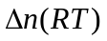
Q_{p}---恒压燃烧热；Q_{v}---恒溶燃烧；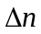---反应前后气态物质的量之差；
T为环境（外夹套）的温度。

8． 在使用氧气钢瓶及减压器时,应注意哪些规则？
答

